Техническое задание
на выполнение работ по замене малых архитектурных форм (беседки) вдоль береговой линии пруда Штаба строительства (ДО «Полёт»).

- Перечень, наименования и объемы товаров/ работ/ услуг, являющихся Предметом закупки:

Выполнение работ по замене малых архитектурных форм (беседок) вдоль береговой линии пруда на части территории земельного участка с кадастровым номером 77:15:0020321:315, расположенному по адресу: Россия, г. Москва, территория инновационного центра «Сколково».
На основании Функциональных требований на замену малых архитектурных форм (беседки) вдоль береговой линии пруда Штаба строительства (ДО «Полёт») утверждены местоположения беседок, а также утверждена их архитектурная форма: тип П (беседка с проницаемой конструкцией) – 4 шт.
Настоящим заданием предусмотрена замена 4 шт существующих малых архитектурных форм, далее Беседка, на конструкции, отвечающие функциональным и архитектурным требованиям. Так же, необходимо обеспечить систему освещения беседок, включающую в себя кабельную разводку, светильники, розетки, выключатели.

  - Состав работ:

№ п.п. | Наименование | Состав работ
1 | Проектно-сметная документация | Разработать Проектно-сметную документацию в составе: пояснительной записки, плана (схемы) расположения фундаментов, сборочных чертежей деревянных конструкций беседок, спецификаций используемых материалов, сметной документации. Данная Проектная документация должна быть разработана на основании архитектурных и функциональных требований к беседкам. (Приложение №1).  Разработать Проектно-сметную документацию для обеспечения электроснабжения беседок в составе: пояснительной запиской, плана трасс кабельных линий (ориентировочная длина – 551,0 м), с указанием мест подключения электропитания, мест расположения щитов и т.д., спецификаций на используемые материалы и оборудование на основании прилагаемой к техническому заданию схемы электроснабжения беседок (Приложение №2), сметной документации. При разработке ПСД необходимо предусмотреть возможность подключения оргтехники.  Так же необходимо предусмотреть возможность дополнительного использования мощностей вновь прокладываемых кабельных линий для:  - обеспечения электроэнергией бытового помещения, находящегося на территории спортивной площадки.  - обеспечения возможности подключения электроинструментов и электрооборудования для обслуживания прилегающей территории.  - проведения мероприятий требующих электроснабжения.  - подключения сооружений для очистки воды, устанавливаемых на территории пруда:  - фильтр барабанный FAIVRE 4-80 (потребляемая мощность 0,25 кВт.);  - насос Multi System M 40000 (потребляемая мощность 0,65 кВт.);  - насос Kripsol Kapri KAP - 550 (потребляемая мощность 4,71 кВт.);  - Установка обеззараживания воды УОВ-УФТ-П-100 (потребляемая мощность 0,65 кВт.);  При расчете номинала и мощности вновь прокладываемых кабельных линий, необходимо учесть возможность подключения дополнительных нагрузок при дальнейшем благоустройстве прилегающей к пруду территории.  Раздел Сметная документация выполнить в соответствии с Приложением №5.  Подрядчик при необходимости получает технические условия на подключение/присоединение к источникам/внешним сетям ресурсоснабжения, с эксплуатирующими организациями общегородских сетей/сооружений инженерно-технического обеспечения ИЦ Сколково.  После разработки ПСД, перед началом производства работ, Проектную документацию необходимо согласовать с Заказчиком.
2 | Строительно-монтажные работы | Работы выполнить по утвержденной Заказчиком Проектно-сметной документации. Предварительная ведомость объемов работ прилагается. (Приложение №3). Данный перечень и объемы работ, состав монтируемого оборудования является предварительным и уточняется в процессе разработки проектно-сметной документации.
3 | Электроснабжение | Выполнить работы по утвержденной Заказчиком Проектно-сметной документации. Предварительная ведомость объемов работ прилагается. (Приложение №4). Данный перечень и объемы работ, состав монтируемого оборудования является предварительным и уточняется в процессе разработки проектно-сметной документации.

Для выполнения функциональных требований к Беседкам, их необходимо оснастить светодиодными светильниками в количестве 3 шт. и 2-мя розетками, двухклавишным выключателем уличного исполнения.
Часть линий электроснабжения выполняется открытым способом: прокладка с креплением по существующим конструкциям ограждения. Другая часть прокладывается в грунте бронированным кабелем, предназначенным для укладки в грунт, с глубиной залегания 0,7 метра.
В точках вывода кабеля предусмотреть Щит электрический наружного исполнения РЩ – 7 шт. Щиты по наполнению однотипные, комплектуются одним 3-х полюсным рубильником на ток до 100 А, вводным 3-х полюсным автоматическим выключателем, 3-х полюсным УЗО, двумя автоматическими выключателями 3-х полюсными на ток 16 А, двумя автоматическими выключателями 3-х полюсными на ток 10А. На щитах РЩ предусмотреть розетку уличного исполнения для подключения садовой техники.
В месте ввода магистрального кабеля в щите РЩ 2 предусмотреть установку электросчетчика.
Объемы работ указаны ориентировочно для возможности подготовки Предложений Участниками и подлежат уточнению в соответствии с разработанной Проектной документацией, согласованной и утвержденной Заказчиком.
При подаче заявки, Участник процедуры закупки указывает стоимость работ по каждому пункту.

- Требования к техническим и функциональным характеристикам, к качеству поставляемых товаров, выполняемых работ, оказываемых услуг, к их безопасности, к размерам, упаковке, отгрузке товара, требования к результатам работ, а также иные показатели, связанные с определением соответствия поставляемого товара, выполняемых работ, оказываемых услуг потребностям Заказчика:
При выполнении работ должна быть обеспечена безопасность рабочих, сотрудников и гостей Инновационного центра.
Работы следует выполнять с обеспечением мер по технике безопасности, пожаробезопасности и охраны труда.

- Требования к сроку и/или объему предоставления гарантий качества товара/ работ/ услуг, к обслуживанию товара, к расходам на эксплуатацию товара.
Гарантийные обязательства - не менее 24 месяцев, с даты подписания Акта приемки работ Заказчиком.

- Требования к участникам Процедуры закупки, устанавливаемые в соответствии с законодательством Российской Федерации к лицам, осуществляющим поставку товаров, выполнение работ, оказание услуг, являющихся предметом торгов (лицензии, свидетельство СРО и т.д.).
в соответствии с требованиями законодательства Российской Федерации к выполнению работ, оказание услуг, являющихся предметом Закупки.

- Требования к квалификации, опыту выполнения работ, аналогичных предмету заказа, технической оснащенности, финансовому состоянию Участника Процедуры закупки:
Наличие в штате компании квалифицированного персонала, имеющего все необходимые разрешения на работу в соответствии с законодательством РФ.
Наличие необходимой строительной техники и оборудования для выполнения всех запланированных видов работ.

- Планируемые сроки поставки товаров, выполнения работ, оказания услуг

№ п.п. | Наименование | Срок выполнения работ
1 | Проектно-сметная документация | 7 дней с даты заключения контракта
2 | Строительно-монтажные работы | 20 дней с даты заключения контракта, но не позднее 20.05.2015
3 | Электроснабжение | 20 дней с даты заключения контракта, но не позднее 20.05.2015

Приложения:
Приложение №1. «Конструктивные и функциональные требования к беседкам»
Приложение №2. «Схема расположения беседок и прокладки кабеля электроснабжения»
Приложение №3. «Предварительная ведомость объемов работ по монтажу беседок»
Приложение №4. «Предварительная ведомость объемов работ по устройству наружных сетей электроснабжения»
Приложение №5. «Требования к сметному разделу документации»

Директор Дирекции по
общегородской эксплуатации ___________ Моклоков И.Н.
Заместитель директора Дирекции по
общегородской эксплуатации ___________ Левинский Д.Н.
Менеджер по благоустройству и озеленению
городских территорий и мусороудалению ___________ Малявин А.А.
Руководитель направления по эксплуатации
систем электроснабжения ___________ Анкирский В.В.

Инженер-сметчик сметного отдела ___________ Брикульская И.С.

Приложение 1
к Техническому заданию

Конструктивные и функциональные требования.
- Размеры беседки составляют не менее 4500х2950х2950 мм.
- Несущий каркас беседки выполнить из металлического профиля квадратного сечения 100х100 и 50х100 мм.
- Облицовку стен и потолка с внутренней стороны выполнить брусом 50х50мм дерева хвойных пород (лиственница), обработать антипиреном и антисептиком и покрыть краской по дереву (в два слоя).
- Крышу покрыть прозрачным поликарбонатом светло коричневым толщиной 10 мм.
- Беседку оснастить влагостойкими (не ниже IP 54) светодиодными светильниками (3 шт), уличными влагостойкими (не ниже IP 54) розетками (2 шт) и выключателем (1 шт).
- Разработать проектные решения по подключению беседок к сетям электроснабжения и запроектировать прокладку кабеля до ТП5891
- Предусмотреть дооборудование мобильными скамейками, обеспечив возможность размещения внутри беседки до 15 человек.
- Предусмотреть устройство железобетонного фундамента при размещении беседок, с учетом геологических особенностей территории.
- Предусмотреть соединение беседок с пешеходной сетью дорожек вокруг водоема мостками (настилами, помостами, декингом), устройство крылец При необходимости для обеспечения безопасности выполнить устройство ограждения.
- Проектные решения должны соответствовать эскизному варианту (рис 1).
- Все применяемые материалы должны соответствовать требованиям действующих на территории РФ государственных стандартов и нормативных документов.

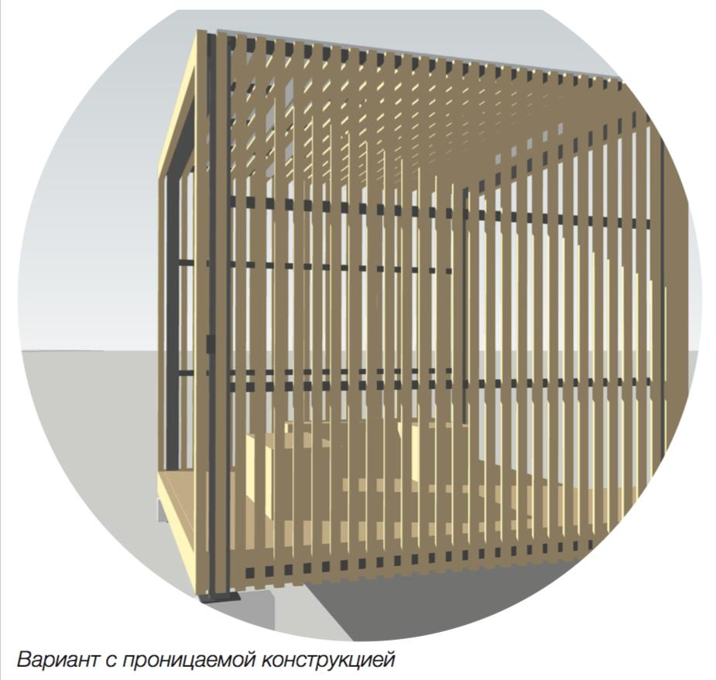
Рис.1 Эскизный вариант

Приложение 2
К Техническому заданию

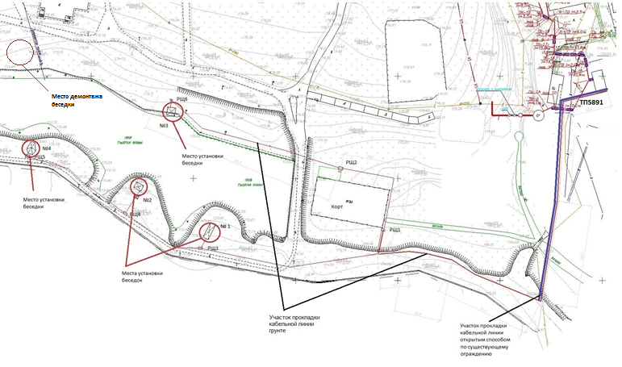
Схема расположения беседок и прокладки кабеля электроснабжения

Приложение 3
К Техническому заданию

Предварительная ведомость объемов работ по монтажу беседок
№ пп | Наименование | Ед. изм. | Кол. | Примечание
1 | 2 | 3 | 4 | 5
Раздел 1. Демонтажные работы
1 | Демонтаж металлических конструкций беседок | 1 т конструкций | 0,6
2 | Разборка деревянных конструкций беседок | м2/м3 | 60/8,0 | три конструкции 2*(5м*4м)=60м2
3 | Погрузка и вывоз мусора строительного с погрузкой вручную | 1 т груза | 7,0
Раздел 2. Установка малых форм.
Беседки, тип П (4 шт)
Устройство основания под беседку
4 | Бурение скважин в грунтах группы: 2 (глубиной 1,5 м) | м | 36 | 24 шт L=1,5 м
5 | Погружение стальных свай на глубину до 5 м ( трубы стальные диаметром 159х8 мм) | 1 т свай | 1,087 | 24 шт L=2 м ( высота над уровнем земли 0,5 м)
6 | Гидроизоляция труб мастикой битумно-полимерной гидроизоляционной "Славянка", холодного применения | м2 | 18,0
7 | Заполнение бетоном полости стальных труб | 1 м3 | 0,684
8 | Устройство несущего каркаса из труб стальных профильных квадратных размером 100х100 мм, толщина стенки 6 мм и распорок из труб стальных профильных прямоугольных размером 100х50 мм, толщина стенки 4 мм | 1 т конструкций | 3,39 | Труба профильная квадратная стальная 100х100х6 мм - 20 шт ( L=2950 мм), 8 шт ( L=4500 мм), труба профильная прямоугольная стальная 100х50х4мм - 56 шт ( L=2950 мм), 8 шт (L=4500 мм)
9 | Масляная окраска металлических поверхностей: каркаса количество окрасок 2 | м2 | 98,4 | 0,4*95,0+0,3*201,33
Деревянные конструкции беседок
10 | Обшивка каркасных стен рейкой отторцованной 50х50 мм с прозорами 50мм (лиственница, класс «А») | м2 | 122,8
11 | Устройство покрытий полов из доски (лиственница), 140х40 мм, класс "А" | м2 | 53,33
12 | Устройство: крылец – 2 шт (три ступени) из доски (лиственница) 140х40 мм (длина ступени – 4500 мм, ширина – 300 мм) | 1 м2 горизонтальной проекции | 6,075 | Каркас; брус 150х100: 24 шт, L=900 мм (0,324 м3/Sразв.пов. – 11,52 м2); 24 шт L=600 мм (0,216 м3/S разв.пов. – 7,92 м2); 24 шт L=300 мм (0,108 м3/Sразв пов. – 4,32 м2). Доска 100х32: L=300 мм - 42 шт, (0,405 м3/Sразв.пов. – 3,405 м2), L=450мм – 84 шт. (1,215 м3/Sразв.пов.-10,2 м2). Доска 140х40 - 18,225 м2
13 | Огнезащитное покрытие деревянных конструкций составом «АТТИК» | м2 | 434,67
14 | Декоративное покрытие деревянных поверхности лаком за 2 раза ("Вудтекс") | м2 | 434,67
15 | Покрытие поликарбонатом (сотовым, цветным) толщиной 10 мм верхнего перекрытия беседки | м2 | 53,33
Устройство дорожек к беседкам
Устройство основания под дорожки и крыльца
16 | Планировка площадей бульдозерами | м2 | 75
17 | Разработка грунта вручную глубиной 0,3 м | м3 | 22,5
18 | Установка бортовой доски (лиственница) 150х30 мм | м2 | 12
19 | Устройство прослойки из нетканого синтетического материала (НСМ) в земляном полотне: сплошной («Доронит-2») | м2 | 75
20 | Устройство подстилающих и выравнивающих слоев оснований: из песка (толщ.15 см) | м3 | 11,25
21 | Устройство подстилающих и выравнивающих слоев оснований: из щебня фракции 10-20мм (толщ.15 см) | м3 | 11,25
22 | Погрузка вручную неуплотненного грунта | м3 | 22,5
23 | Перевозка грунта на расстояние до 40 км | тн | 43 | 22,5*1,9
Устройство дорожки из гранитной крошки ( размер 21х1,5 м2)
24 | Устройство оснований толщиной 1 см под тротуары из крошки гранитной: цвет-розовый | м2 | 63
Устройство дощатых дорожек (размер 4х1,5 м)
25 | Устройство деревянных тротуаров ( брус 100х200 мм - 24… м, доска 140х40 мм) | м2 | 12
26 | Огнезащитное покрытие деревянных конструкций составом «АТТИК» | м2 | 38,4
27 | Декоративное покрытие деревянных поверхности лаком за 2 раза ("Вудтекс") | м2 | 38,4
Раздел 3. Электромонтажные работы
28 | Прокладка кабеля с медными жилами в изоляции из ПВХ пластиката, с промежуточной оболочкой из резиновой смеси, с наружным покровом из ПВХ пластиката, не поддерживающего горение, NYM 3х2,5 мм2 в трубе гофрированной ПВХ диаметром 16 мм | м | 100
29 | Установка светильников светодиодных для наружной установки – типа СЭС-01-20/4-М2 ….. | 1 шт. | 12
30 | Установка выключателя двухклавишного неутопленного типа при открытой проводке | шт. | 4
31 | Установка розетки штепсельной трехполюсная | шт. | 8
Раздел 4. Восстановление газонов
32 | Подготовка почвы для устройства обыкновенного газона без внесения растительной земли: вручную | м2 | 150
33 | Посев газонов обыкновенных вручную | м2 | 150
Раздел 5. Мебель и инвентарь
34 | Скамейки складные: (размер:1800х280х450 мм.) | шт. | 20 | сиденье - столешница ДСП, покрытые с обеих сторон меламиновой пленкой, имитирующей ценные породы дерева толщиной 16 мм, форма прямоугольная, углы закругленные, врезная Т-образная кромка,форма ноги – «Ступенька»

Приложение 4
к Техническому заданию

Предварительная ведомость объемов работ
по устройству наружных сетей электроснабжения
№ пп | Наименование | Ед. изм. | Кол-во | Примечание
1 | 2 | 3 | 4 | 5
Раздел 1. Электромонтажные работы
Устройство кабельной линии от ТП 5891-РЩ-1-РЩ-2-РЩ-3-РЩ-4-РЩ-5-РЩ-6
Земляные работы
1 | Разработка грунта вручную в траншеях глубиной до 2 м без креплений с откосами, группа грунтов: 2 | м3 | 198,36 | Габариты траншеи  0,9х0,4х551
2 | Устройство постели при одном кабеле в траншее | м | 551
 | Песок природный для строительных работ повышенной крупности и крупный | м3 | 66,12
3 | Засыпка вручную траншей, пазух котлованов и ям, группа грунтов: 2 | м3 | 132,24
4 | Планировка участка: механизированным способом | м2 | 551
Монтажные работы
5 | Прокладка кабеля до 35 кВ в готовых траншеях без покрытий, масса 1 м: до 1 кг | м | 551
 | Кабель силовой с медными жилами с поливинилхлоридной изоляцией с броней из стальной ленты в шланге из поливинилхлорида ВБбШв, напряжением 1,0 Кв, число жил – 5 и сечением 16 мм2 (расход 2%) | м | 102
 | Кабель ВБбШв 5х10 мм2 (расход 2%) | м | 460,02
 | Лента сигнальная «Электро» с логотипом «Осторожно кабель» ЛСЭ-300 (100 мх300 мм) | шт. | 6
6 | Прокладка кабеля до 35 кВ с креплением накладными скобами, масса 1 м кабеля: до 1 кг | м | 130 | по существующему ограждению
 | Кабель силовой с медными жилами с поливинилхлоридной изоляцией с броней из стальной ленты в шланге из поливинилхлорида ВБбШв, напряжением 1,0 Кв, число жил – 5 и сечением 16 мм2 (расход 2%) | м | 132,6
7 | Монтаж ящика с одним трехполюсным рубильником, устанавливаемый на конструкции на полу, на ток: до 100 А | 1 шт. | 7
8 | Монтаж розетки штепсельной: неутопленного типа при открытой проводке для наружного монтажа | шт. | 7
9 | Монтаж автоматов трехполюсных («Legrand» серии LR 3Р 32А | 1 шт. | 7
10 | Монтаж устройства защитного отключения трехполюсных «Legrand» серии LR 3Р 25А, ток утечки 30 мА | 1 шт. | 7
11 | Монтаж автоматов трехполюсных «Legrand» серии LR 3Р 16А | шт. | 16
12 | Монтаж автоматов трехполюсных «Legrand» серии LR 3Р 10А | шт. | 16
13 | Монтаж счетчиков электрической энергии электронных, трехфазных Меркурий 230АМ-02, 10(100)А (однотарифный) | шт. | 1

Приложение 5
к Техническому заданию

ТРЕБОВАНИЯ
к сметному разделу документации

№ п.п. | Наименование | Показатели
1 | Сметно-нормативная база | Подрядчик в соответствии с заданием на проектирование и действующими нормативами по определению стоимости строительной продукции разрабатывает сметную документацию в следующем составе:  - сводный сметный расчет (далее - ССР) стоимости строительства в базисном уровне цен 2001 г. с итогами по структуре стоимости, пересчитанными в текущий уровень цен;  – локальные сметы, разработанные базисно-индексным методом в сметно-нормативной базе ФСБН-2001 (в редакции 2014 г.) с учетом всех дополнений и изменений, выпущенных до настоящего времени в базисном уровне цен 2001 г., с пересчетом в текущие цены на момент составления сметной документации.
2 | Метод пересчета в текущий уровень цен | Базисно – индексный с применением индексов изменения сметной стоимости к ФСБН-2001 из базисного в текущий уровень цен с применением расчетных индексов пересчета стоимости строительных, специальных строительных и ремонтно-строительных, монтажных и пусконаладочных работ для Московской области к ФСБН-2001, выпускаемых ГАУ МО «Мособлэкспертиза»., на соответствующую дату.
3 | Материальные ресурсы, не учтенные расценками | Стоимость материалов и оборудования, отсутствующих в сметно-нормативной базе, определенных по прайс-листам в текущем уровне цен, пересчитывается в базисный уровень цен для включения в сметную документацию с использованием индекса пересчета на СМР в установленном порядке на дату текущего уровня цен составления сметной документации.  В случае применения импортных материалов их стоимость в текущем уровне цен при пересчете стоимости должна быть указана в рублевом эквиваленте. При пересчете стоимости материальных ресурсов «обратным счетом» под каждой строкой сметы должно быть показано ценообразование и ссылка на страницу книги с Прайс-листами.  Прайс-листы (другие документы) должны быть ближайшими к дате составления документации, подобраны на основе конъюнктурного анализа не менее трех поставщиков, содержать расшифровку включенных в стоимость затрат (отпускная цена, НДС, тара, транспортные расходы, комплектация, таможенные сборы и т.д.).
4 | Накладные расходы | Нормативы МДС 81-33.2004 по видам работ (Приложение № 4).
5 | Сметная прибыль | Нормативы МДС 81-25.2004 по видам работ (Приложение № 3).
6 | Формат представления сметной документации | Итоги в разделах локальных смет выводить по разделам сметы с начислением накладных расходов и сметной прибыли. Сметы представлять на электронном носителе, выполненные в сметной программе (формат arp, xml), и в формате xls (Excel).  К локальным сметам прикладывать ведомость ресурсов.  В пояснительной записке к сметной документации указывать все применяемые индексы и коэффициенты.

